!!)10— ## Front matter title: “Отчёт по лабораторной работе 1” subtitle: “Установка и конфигурация операционной системы на виртуальную машину” author: “Сидорова Наталья Андреевна”

## 0.1 Generic otions

lang: ru-RU toc-title: “Содержание”

## 0.2 Bibliography

bibliography: bib/cite.bib csl: pandoc/csl/gost-r-7-0-5-2008-numeric.csl

## 0.3 Pdf output format

toc: true # Table of contents toc-depth: 2 lof: true # List of figures lot: true # List of tables fontsize: 12pt linestretch: 1.5 papersize: a4 documentclass: scrreprt ## I18n polyglossia polyglossia-lang: name: russian options: - spelling=modern - babelshorthands=true polyglossia-otherlangs: name: english ## I18n babel babel-lang: russian babel-otherlangs: english ## Fonts mainfont: PT Serif romanfont: PT Serif sansfont: PT Sans monofont: PT Mono mainfontoptions: Ligatures=TeX romanfontoptions: Ligatures=TeX sansfontoptions: Ligatures=TeX,Scale=MatchLowercase monofontoptions: Scale=MatchLowercase,Scale=0.9 ## Biblatex biblatex: true biblio-style: “gost-numeric” biblatexoptions: - parentracker=true - backend=biber - hyperref=auto - language=auto - autolang=other* - citestyle=gost-numeric ## Pandoc-crossref LaTeX customization figureTitle: “Рис.” tableTitle: “Таблица” listingTitle: “Листинг” lofTitle: “Список иллюстраций” lotTitle: “Список таблиц” lolTitle: “Листинги” ## Misc options indent: true header-includes: -

# keep figures where there are in the text

## # keep figures where there are in the text

# 1 Цель работы

Целью данной работы является приобретение практических навыков установки операционной системы на виртуальную машину, настройки минимально необходимых для дальнейшей работы сервисов.

# 2 Выполнение лабораторной работы

Создала виртуальную машину, версия Debian(64-bit) (рис. 1).

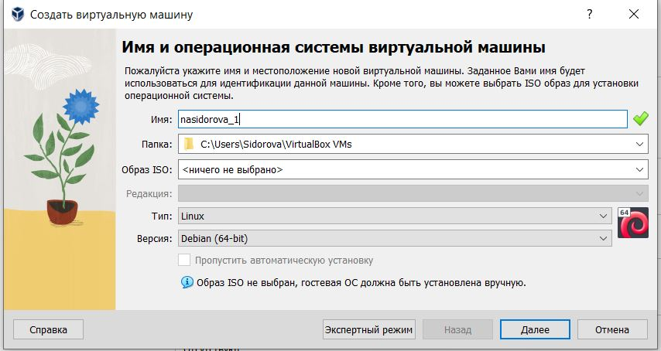

Figure 1: Версия машины

Настроила основную память машины (рис. 2).

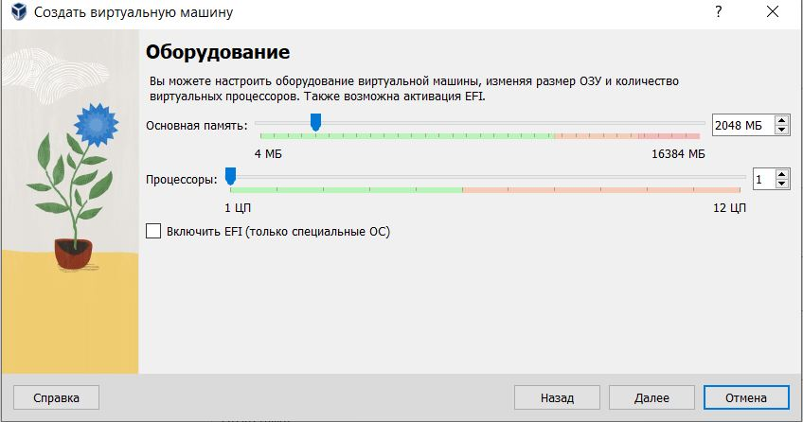

Figure 2: Основная память

Настроила виртуальный жесткий диск (рис. 3).

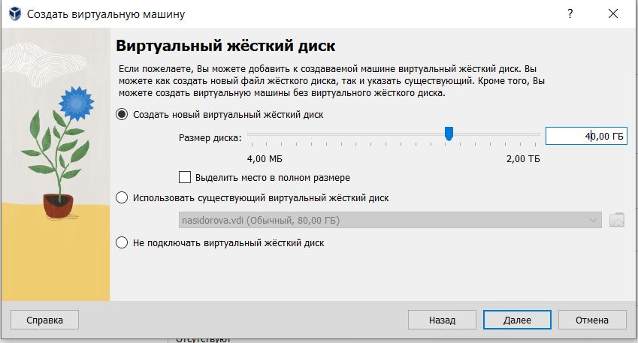

Figure 3: Виртуальный жесткий диск

Добавила оптический привод (рис. 4).

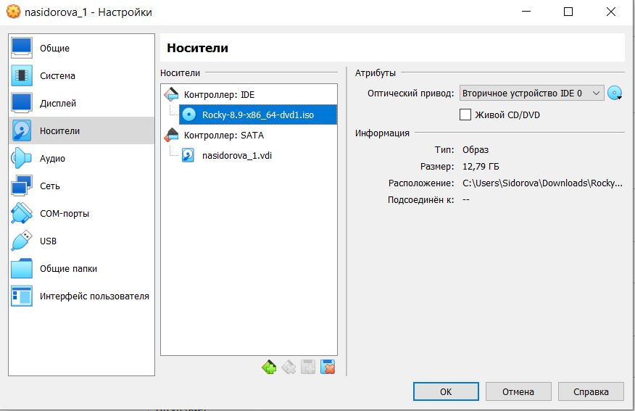

Figure 4: Оптический привод

Выбрала базовое окружение и дополнение (рис. 5).

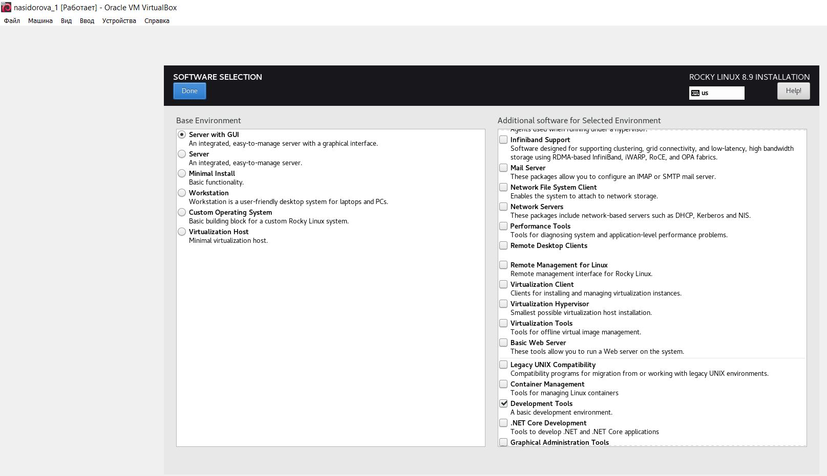

Figure 5: Выбор программ

Добавила host name (рис. 6).

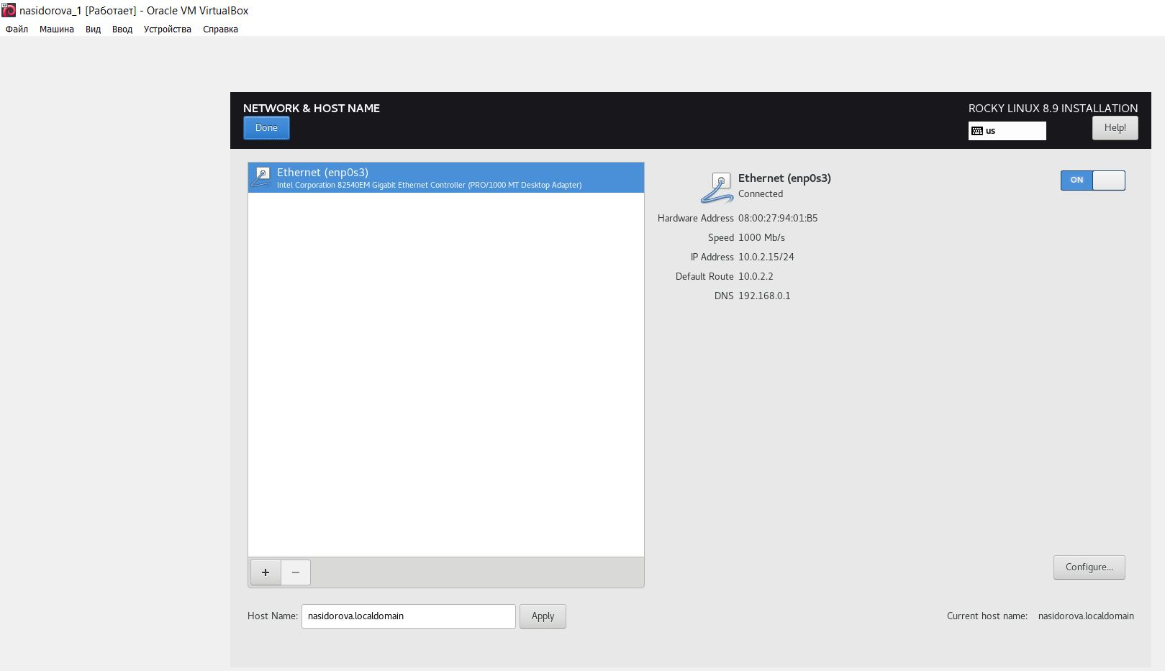

Figure 6: Host name

Добавила пароль для администратора (рис. 7).

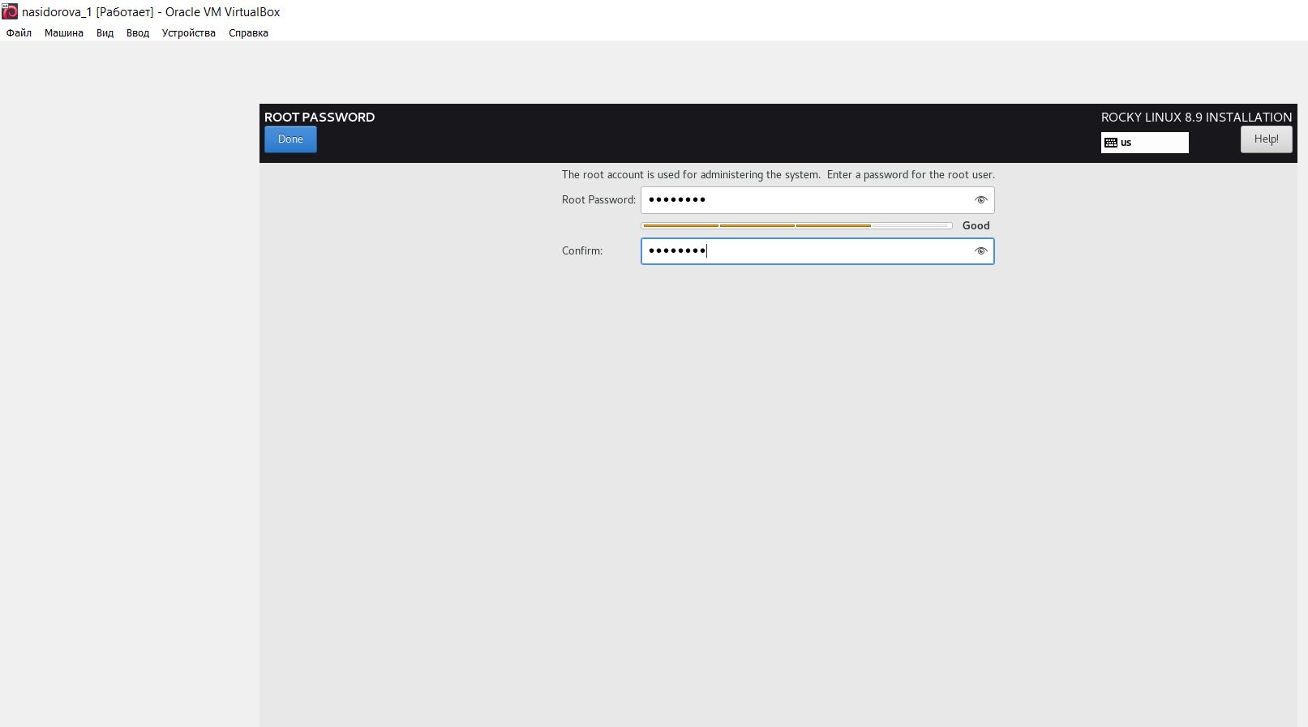

Figure 7: Root password

Создала пользователя (рис. 8).

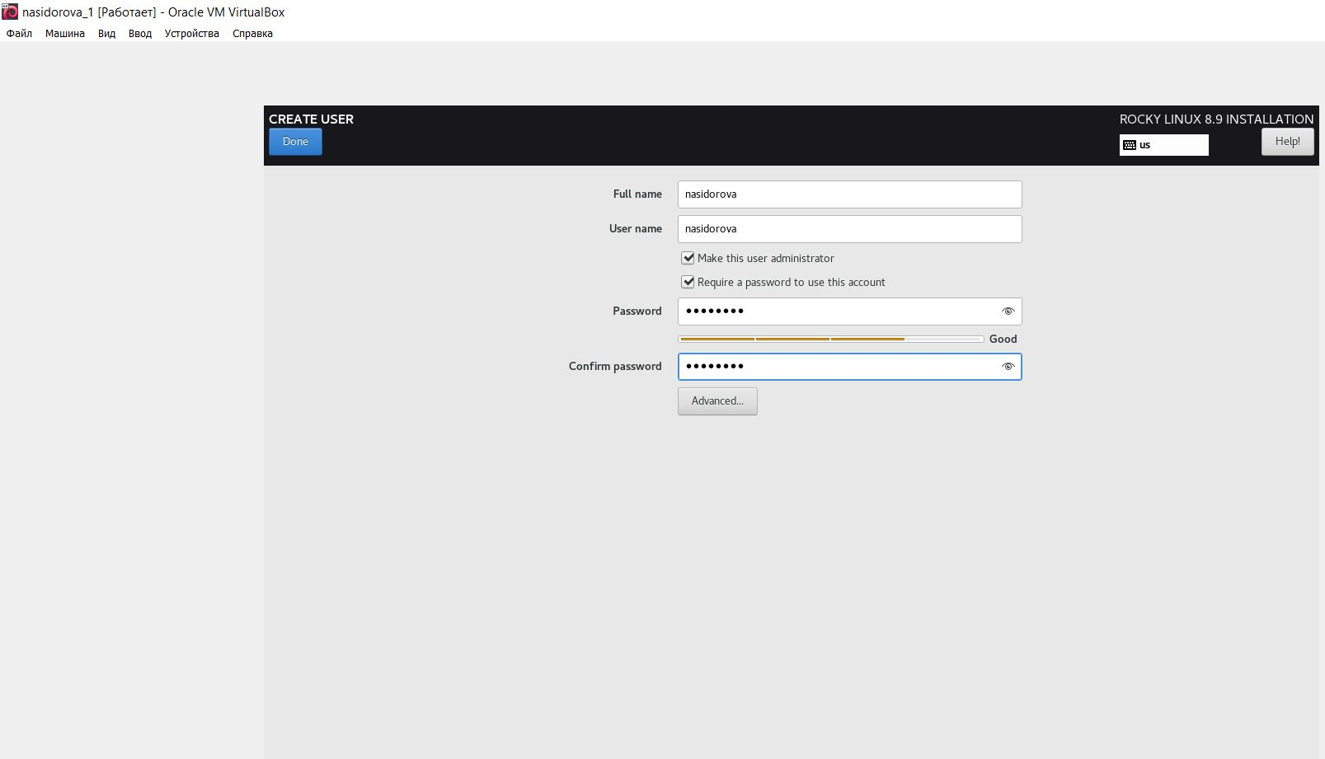

Figure 8: Пользователь

Полностью настроила Rocky Linux (рис. 9).

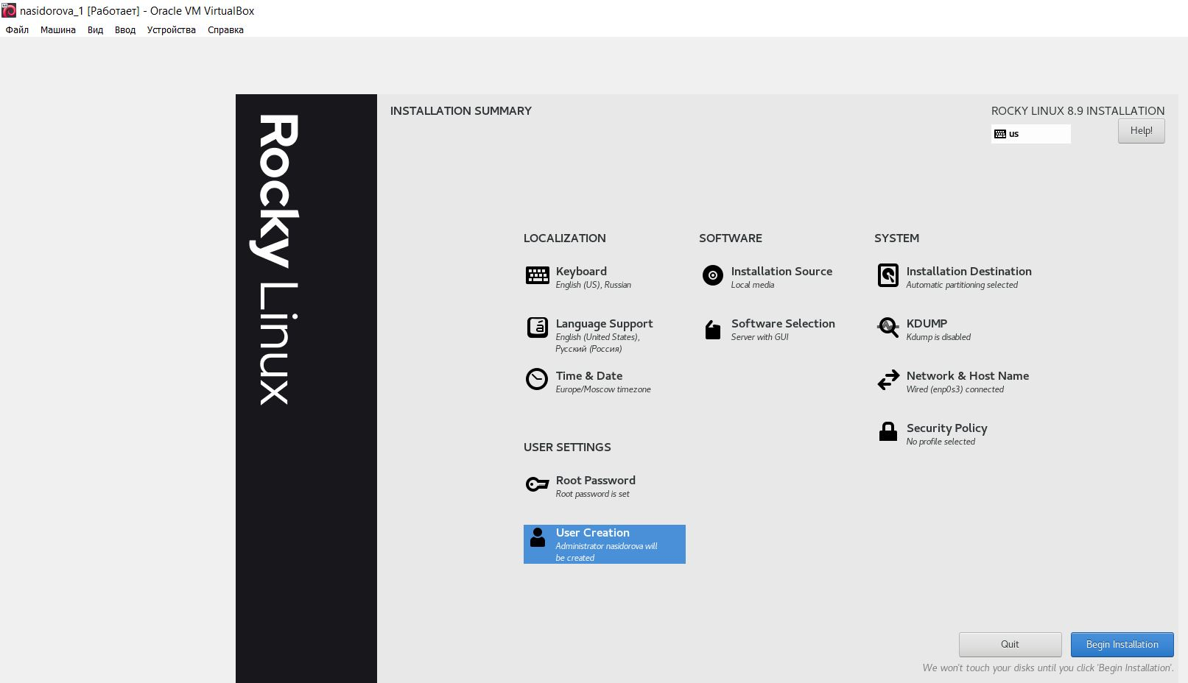

Figure 9: Настройки машины

Ввела в терминал команду dsmeg (рис. 10).

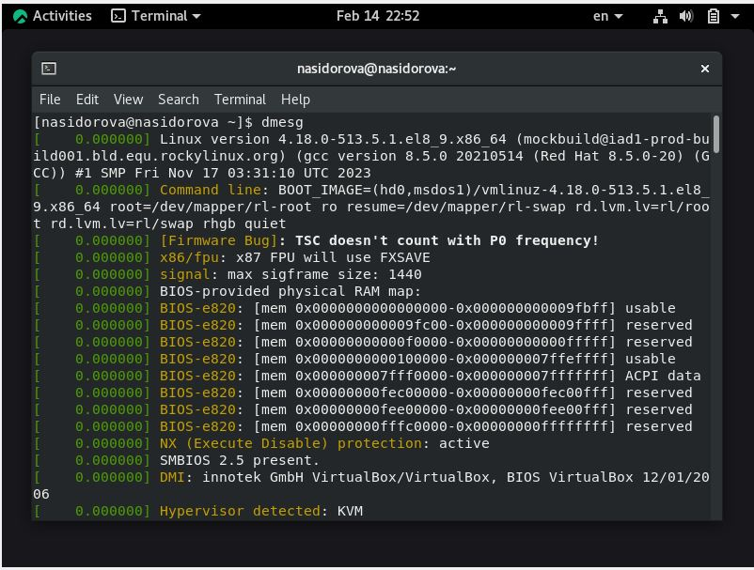

Figure 10: Вывод команды

Выполнение дз (рис. 11).

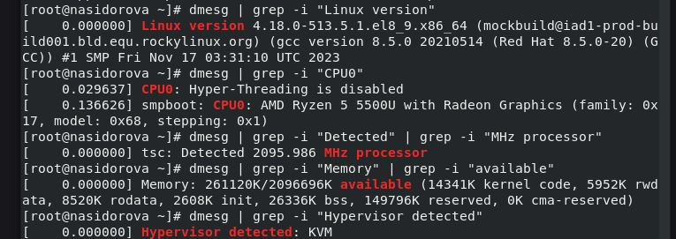

Figure 11: ДЗ 1 часть

(рис. 12).

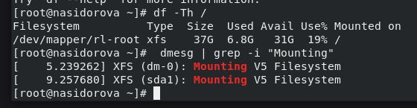

Figure 12: ДЗ 2 часть

# 3 Выводы

В ходе лабораторной работы я установила новую виртуальную машину, произвела первоначальные настройки и познакомилась с командой dsmeg.

# Список литературы